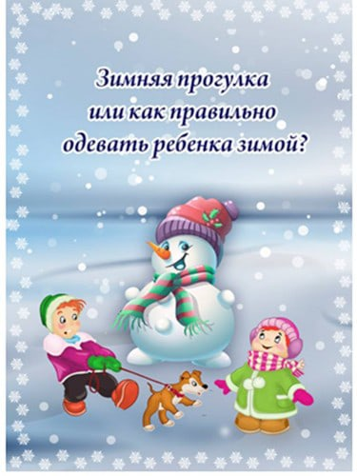

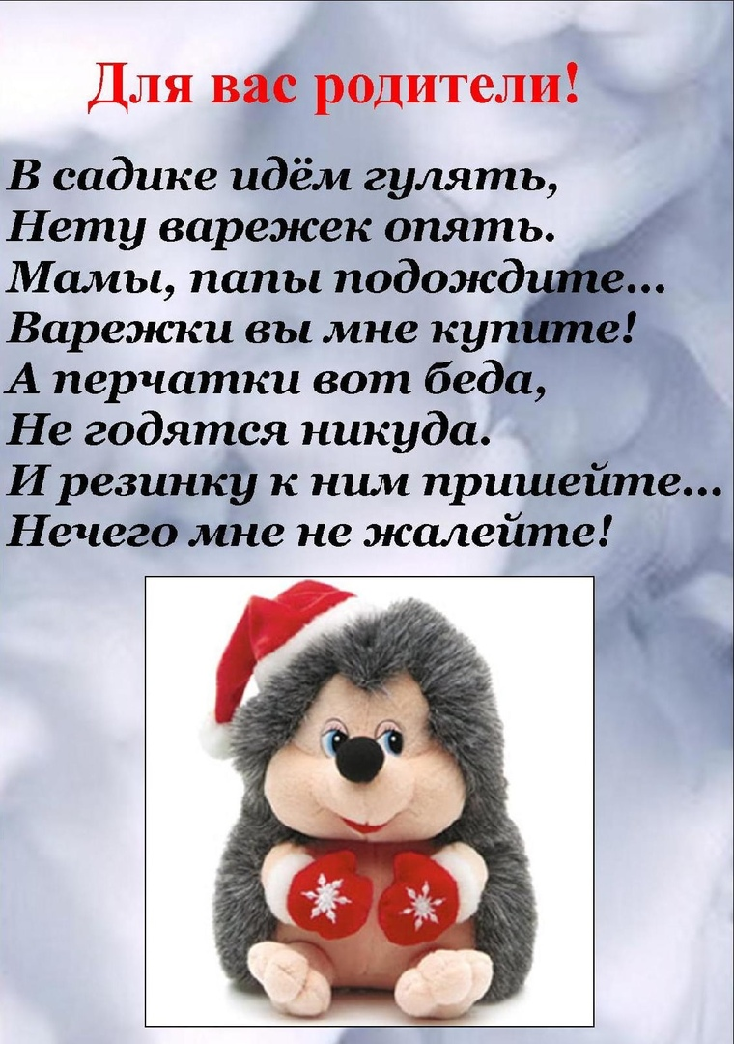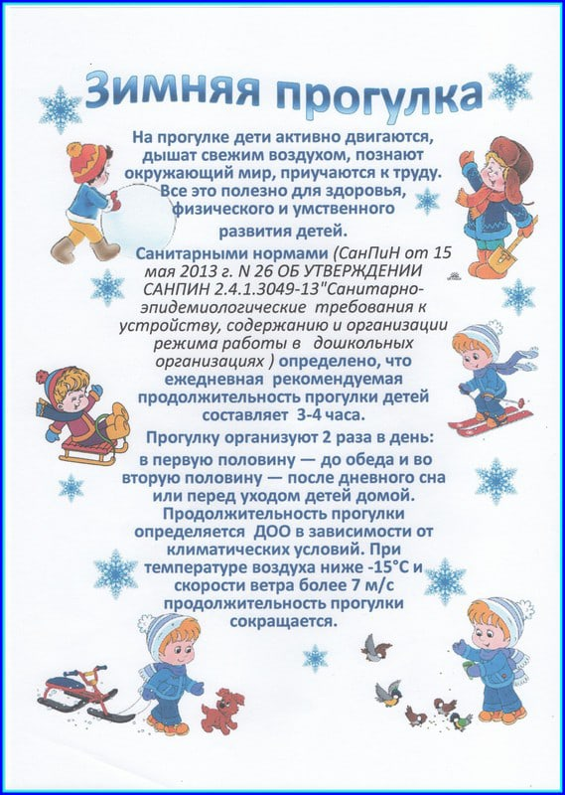
Любая мама знает простую истину – чтобы ребенок был здоровым, нужно чтобы он чаще бывал на свежем воздухе. Ежедневная прогулка, а лучше даже две, должна быть запланирована вне зависимости от того, какая за окном погода.
Если на улице уж слишком холодно, Вы, скорее всего, отправите малыша гулять, непременно укутав его в сто одежек. Это в корне не правильно!
Если обратиться к мнению авторитетных экспертов – прежде всего педиатров – на ребенке должно быть надето ровно столько вещей, сколько необходимо для поддержания нормального теплообмена.
И еще одно важное НО: одежда для ребенка не должна сковывать его движения, не должна мешать играм – в противном случае из розовощекого малыша, он вырастет вялым и страдающим лишним весом.
О том, сколько одежды нужно ребенку в холодное время года, мы поговорим дальше.
Почему не надо кутать детей?
К сожалению далеко не все молодые мамы умеют правильно одевать ребенка. Многие продолжают излишне тепло одевать своих детей до тех пор, пока те не научатся убедительно описывать свое состояние словами "Мне холодно!" и "Мне жарко!" И даже тогда продолжают кутать его, сомневаясь в том, что ребенок может правильно оценить свои ощущения.
Кто-то скажет, что во всем виноваты бабушки и дедушки извечных любителей одеть ребенка потеплее. Однако нередко вся причина заключается в личных сомнениях мам.
Развеять их могут и должны опытные педиатры. Ведь когда дело касается здоровья детей, кого как не врача нужно слушать?
Слои одежды.
Как одеть ребенка – вопрос не только моды. И дело не в рюшечках и бантиках, а в количестве слоев одежды на ребенке.
Одежда сверху должна быть трехслойной.
Первый слой – майка, футболка.
Второй слой - трикотажная кофточка и легкий свитер (для активного ребенка, шерстяной свитер (для малоподвижного). Отдавайте предпочтение трикотажным кофточкам, шерстяным свитерам, без пуговиц, кнопок и молний.
Брюки на подкладке (флиса или синтепона) из непромокаемой ткани защитят маленького путешественника от влажного снега. Лучше чтобы брюки были с высокой талией или на лямках, так как дети часто приседают или наклоняются в процессе игры и часть спины (поясница) обнажается, что может привести к проблемам со здоровьем. Теплые непромокаемые штаны, надетые поверх обычных штанишек, дадут ребенку возможность свободно двигаться.
Третий слой – куртка на синтепоне или пухе сделает прогулку очень комфортной. Хороша куртка из плотного и непромокаемого материала, что обеспечит дополнительную воздушную подушку, а также защитит от ветра и влаги. Современные куртки имеют 2 замка, что дает дополнительное тепло и в случае поломки одного даст время на замену другого.
Совет: не одевайте на ребенка много разных вещей, полный комплект одежды должен быть максимум из 8 предметов. К примеру: колготки, штаны уличные, водолазка, кофта теплая, куртка уличная, носки, шапка, шарф и обязательно варежки (если умеет сам одевать перчатки – то можно перчатки). Чем больше вы наденете на ребенка разных кофточек, водолазок, футболок и фуфаек одновременно, тем проще во всем этом будет запутаться и ребенку и воспитателю. Не усложняйте процесс одевания и раздевания на прогулку, думайте, когда собираете ребенка в детский сад так, как будто вы воспитатель.
К зиме родителям детишек, конечно же, нужно подготовиться. Одежда для ребенка должны быть куплена соответственно его размеру и температурному режиму того климата, где вы проживаете.
Советуем купить ребенку термобелье. Сейчас это стало, к счастью, вполне доступно. Термобелье поддерживает температуру тела, не допускает ни переохлаждения, ни перегрева. Отлично выводит влагу, гипоаллергенно и приятно на ощупь. Для детей выпускаются специальные линии такого белья: майки, трусы, боди, рейтузики, кофты.
Хочется отдельно обратить внимание на тот момент, когда родители покупают малышу куртку на два или три сезона сразу. Это не совсем правильно. Огромная куртка на маленьком ребенке смотрится не только некрасиво, но и мешает ему нормально двигаться на прогулке, а так же хуже сохраняет тепло. Плотно прилегаемая одежда по размеру сохраняет тепло и греет значительно лучше, чем та, которая на два размера больше! Та же ситуация с обувью. Слишком большая обувь плохо влияет на формирующую стопу ребенка. Обувь, которая велика или мала ребенку, ортопеды носить настрого запрещают.
Самые удобные шапочки для детей, так называемые «эскимоски» или шлемы. Они плотно закрывают шею и не сбиваются. Часто такие головные уборы утепляют с помощью специальных мягких подкладок в области лба, темени и ушек.
Что еще важно для детского сада зимой в плане одежды, так это простота в одевании. Воспитателю, чтобы одеть и проследить, как оделись 20 человек понадобиться очень много времени. Но если у ребят одежда будет простой, не будет сложных застежек, ремешков и шнуровок, то воспитатель сделает свою работу быстро, и те дети, которых оделись первыми не будут потеть, ожидая последних.
Движение = тепло. Думаю, никто не будет спорить, что детей сложно удержать на одном месте. Они "теряются повсюду и находятся везде". Правда, зимой на улице это относится только к правильно одетым детям.
Те же малыши, которых одели чересчур тепло, малоподвижны, вялы и капризны. Чтобы не портить настроение и не подрывать здоровье детей, мамам нужно помнить, что пока они стоят неподвижно на детской площадке, дети все время находятся в движении. А значит им гораздо теплее, ведь выработка тепла увеличивается в два раза при ходьбе и в четыре) раза при беге.
Тепло, уютно и удобно. К тому же хороший выход предлагают современные технологии. Уже достаточно давно стала обычной и доступной детская одежда а тонкая и легкая на вид, но дышащая и теплая, например куртки и комбинезоны. Когда-то таким удобством пользовались только спортсмены, но теперь, выбрав такой вид теплой одежды, можно не бояться, что малыш замерзнет и при этом не делать из него неуклюжего космонавта, делающего первые шаги по Луне.
С Вашим ребенком все в порядке, если у него:
• румяные щеки - значит, кровь циркулирует нормально;
• прохладные нос и щеки (но не ледяные);
• прохладные кисти рук, попа и спина (но опять же, не ледяные);
• ребенок не жалуется на холод.
Если ребенок замерз, это можно определить по таким признакам:
• красный нос и бледные щеки;
• холодная шея, переносица, руки выше кисти;
• ледяные ноги (часто они очень быстро охлаждаются из-за слишком тесной обуви);
• ребенок сам говорит, что замерз (поверьте, замерзший ребенок молчать не будет).
Если ребенок перегрелся и вспотел, это можно узнать по:
• теплому лицу при температуре ниже - 8°С;
• очень теплым и влажным шее и спине;
• слишком теплым рукам и ногам.
Замерзшего или перегревшегося ребенка нужно срочно уводить домой. Если ноги малыша вспотели, наденьте на него легкие сухие носки, если замерзли - дополнительно наденьте на него пару теплых шерстяных носков.
Одежда ребенка зимой очень важна для профилактики простудных заболеваний. Помните, правильно подобранная одежда ребенка зимой - залог его здоровья!
Безопасность.
Задумываясь о том, как одеть ребенка зимой не забывайте о безопасности. На любую детскую зимнюю одежду обязательно прикрепите яркие, светоотражающие элементы. Не будет лишним прикрепить на подкладку бирку с именем, адресом и телефоном.
Конечно, стремление потеплее укутать любимую кроху с первого раза не пройдет. Но ведь дорогу осилит идущий. Особенно, если идущий одет по погоде.
Удачи Вам и погоду потеплее!

